Boletín #013
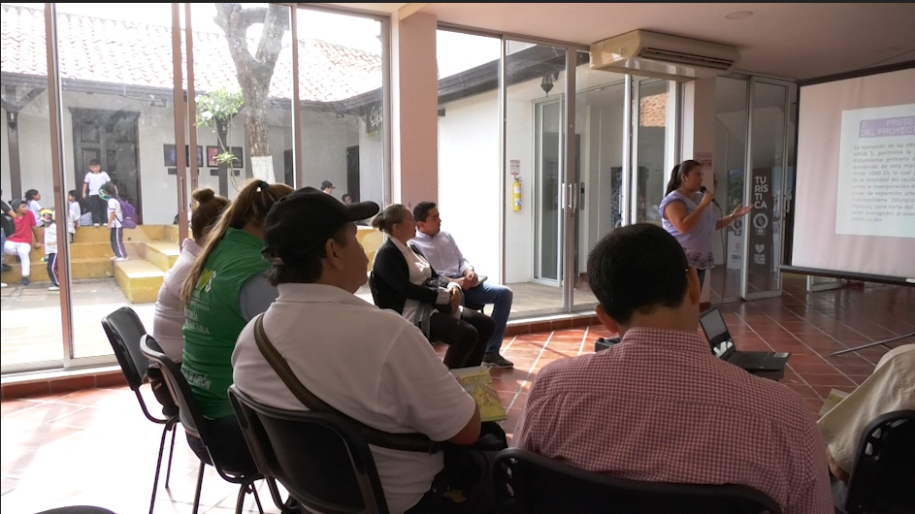
Ptar Río Frío, más eficiente

La Empresa Pública de Alcantarillado de Santander, EMPAS, S.A. y Findeter, Financiera de Desarrollo, efectuaron la socialización de las obras complementarias etapa II, Fase 2 del reactor USAB 5 de la Planta de Tratamiento de Aguas Residuales, Ptar Río Frío, en el municipio de San Juan de Girón.
El objetivo principal de este encuentro con la comunidad fue dar a conocer los beneficios ambientales y sociales que trae la entrada en funcionamiento de este reactor, así lo dio a conocer el Ingeniero Ángel Sepúlveda, funcionario de la Ptar Río Frío, “realizamos la socialización del proyectos USAB número 5, denominado obras complementarias, este proyecto se contrató a través de Findeter, así mismo la interventoría, técnica, administrativa y financiera.”
“El proyecto se socializó porque es una obra impacta de manera positiva el componente ambiental y social de las comunidades asentadas aguas debajo de la Ptar Río Frío, teniendo en cuenta que es un proyecto que permite ampliar la capacidad de instalada de la planta en 500 litros por segundo y así mismo contribuirá al cuerpo receptor que es el Río Frío”, afirmó el funcionario.
Con estas acciones EMPAS confirma su compromiso con la comunidad y sobre todo con el ambiente.

EMPAS renueva redes en Alfonso López

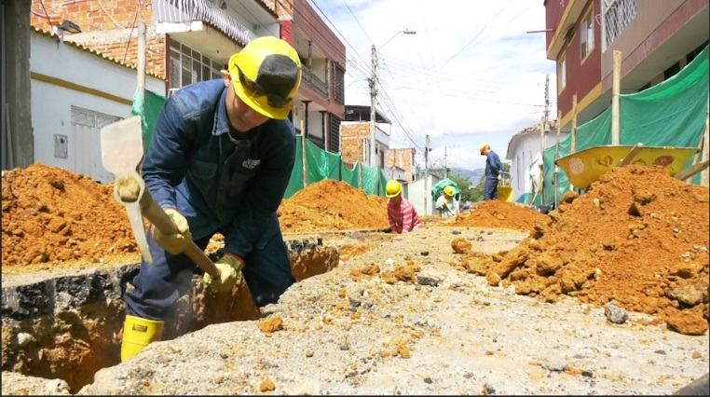
Trabajamos para brindar un servicio de calidad, por ello renovamos las redes de alcantarillado que han cumplido su tiempo de vida útil, en esta ocasión trabajamos en la calle 41 con carrera 61 del barrio Alfonso López de Bucaramanga, donde realizamos la el cambio de 43 metros lineales de tubería, que son instalados a un metro y medio de profundidad, y pasaran de una cemento a PVC estructural de 10 pulgadas para mayor flexibilidad y durabilidad en el sistema.

Como parte de estas labores de saneamiento básico, se realizará la remodelación de un sumidero y un pozo de inspección, la obra se extenderá por lo menos 20 días y culminará con la aplicación del sello de andén a andén y la aplicación de pavimento flexible, lo cual deja el área intervenida en excelentes condiciones.

Sabemos que este tipo de labores pueden generar incomodidad, por eso queremos agradecer toda la comprensión de la comunidad de este importante sector.

Oficina Asesora de Comunicaciones EMPAS
Correo: empascomunicaciones@gmail.com – comunicaciones@empas.gov.co
Tel: 6059370 ext 109 – 110

